**Tekst u HTML-u**

**00:00:00**

Jedinica: 3 od 30

**+Rezime**

Osnova svakog HTML dokumenta jeste tekst. Ipak, tekst unutar HTML dokumenta može imati različite uloge, baš kao i unutar bilo kojeg drugog tekstualnog dokumenta, gde se mogu razlikovati različite tekstualne sekcije. Tako se pod pojmom teksta mogu podvesti naslovi, paragrafi, prelasci u novi red, prazna mesta, vertikalne linije, kao i razni drugi oblici teksta koji posebnim formatiranjem dobijaju specijalno značenje. Predmet ove lekcije biće upotreba teksta u jednom HTML dokumentu, a lekcija će obraditi sledeće teme:

* Naslovi
* Paragrafi
* Formatiranje teksta
* Specijalni znaci
* Liste
* Tabele

**Naslovi (headings)**

Svaki dokument počinje naslovom. Različiti delovi dokumenta mogu biti identifikovani podnaslovima različitog nivoa. HTML jezik poznaje 6 nivoa naslova, koji se kreiraju korišćenjem sledećih HTML elemenata:

* <h1>
* <h2>
* <h3>
* <h4>
* <h5>
* <h6>

Primer različitih HTML naslova:

|  |  |
| --- | --- |
| 1  2  3  4  5  6 | <h1>Lorem ipsum dolor sit amet</h1>  <h2>Lorem ipsum dolor sit amet</h2>  <h3>Lorem ipsum dolor sit amet</h3>  <h4>Lorem ipsum dolor sit amet</h4>  <h5>Lorem ipsum dolor sit amet</h5>  <h6>Lorem ipsum dolor sit amet</h6> |

Prikazani kod u browseru proizvešće rezultat kao na slici 3.1.

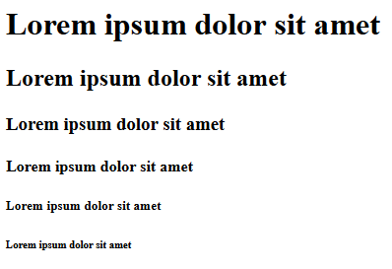

*Slika 3.1 – Različiti tipovi naslova HTML dokumenta*

Kao što se sa slike 3.1 može videti, naslovi različitog nivoa se prikazuju korišćenjem različite veličine slova i formatiranja. Takođe, prilikom prikaza, browser dodaje po jednu praznu liniju pre i posle naslova.

Naslovi se u jednom HTML dokumentu navode po hijerarhiji naslova. Tako se h1 koristi za glavne naslove, h2 za podnalsove i tako dalje. Ovu hijerarhiju je potrebno poštovati, tako da nije ispravno koristiti, na primer, h4 naslov odmah nakon h1 naslova.

Hijerarhija naslova se zasebno primenjuje na različitim regionima HTML dokumenta, naravno, ukoliko je HTML dokument sačinjen iz više regiona. Tako je moguće imati više <h1> naslova unutar jednog dokumenta, koji bi se odnosili na različite sekcije dokumenta. O različitim sekcijama HTML dokumenta biće više reči u jednoj od narednih lekcija.

**Paragrafi (paragraphs)**

U HTML dokumentima paragrafi se kreiraju postavljanjem teksta između otvarajućeg <p> i zatvarajućeg </p> taga.

Primer paragrafa u HTML dokumentu:

<p>Lorem ipsum dolor sit amet, consectetur adipisicing elit, sed do  
eiusmod tempor incididunt ut labore et dolore magna aliqua. Ut enim ad  
minim veniam, quis nostrud exercitation ullamco laboris nisi ut aliquip  
ex ea commodo consequat.</p>  
<p>Duis aute irure dolor in reprehenderit in voluptate velit esse  
cillum dolore eu fugiat nulla pariatur. Excepteur sint occaecat  
cupidatat non proident, sunt in culpa qui officia deserunt mollit anim  
id est laborum.</p>

Prikazani kod proizvešće rezultat kao na slici 3.2.

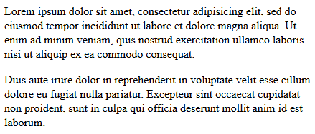

*Slika 3.2 – Dva paragrafa u jednom HTML dokumentu, nakon parsiranja*

**HTML elementi za formatiranje teksta**

HTML jezik poznaje specijalne elemente za definisanje teksta korišćenjem različitih formatiranja. Ti specijalni elementi prikazani su tabelom 3.1.

|  |  |  |  |
| --- | --- | --- | --- |
| **Element** | **Opis** | **Primer** | **Efekat** |
| <b> | bold tekst | <b>Lorem ipsum</b> | **Lorem ipsum** |
| <strong> | posebno važan tekst | <strong>Lorem ipsum</strong> | **Lorem ipsum** |
| <i> | italic tekst | <i>Lorem ipsum</i> | *Lorem ipsum* |
| <em> | istaknut tekst | <em>Lorem ipsum</em> | *Lorem ipsum* |
| <mark> | markiran tekst | <mark>Lorem ipsum</mark> | *Loremipsum* |
| <small> | sitan tekst | <p>Normal <small>Small</small></p> | NormalSmall |
| <del> | obrisan tekst | <del>Lorem ipsum</del> | ~~Loremipsum~~ |
| <ins> | umetnut tekst | <ins>Lorem ipsum</ins> | Loremipsum |
| <sub> | subscript | <p>This is <sub>subscripted</sub> text.</p> | This is subscriptedtext. |
| <sup> | superscript | <p>This is <sup>superscripted</sup> text.</p> | This is superscriptedtext. |

*Tabela 3.1 – Elementi za formatiranje teksta*

Kao što se iz tabele 3.1 može videti, kako bi se nad tekstom postigao bold efekat, moguće je koristiti elemente <b> i <strong>. Ipak, između dva pomenuta elementa postoji razlika. Iako oba elementa omogućavaju kreiranje bold teksta, tekst unutar <strong> elementa ima semantičko značenje, čime mu se daje na značaju. Ista situacija je i sa <i> i <em> elementima. Iako oba proizvode italic tekst, <em> tekstu daje posebno značenje.

Posebno semantičko značenje teksta koristi se od strane raznih softverskih čitača HTML dokumenata, koji nailaskom na ovakve tagove znaju da je takav deo teksta naglašen, odnosno bitniji od ostatka.

**Italic tekst se u HTML jeziku kreira:**

 tagovima <em> ili <i>

 tagom <em>

 tagom <i>

 tagom <italic>

**Novi red**

Već je rečno da se prilikom korišćenja paragraf elementa, automatski dodaje prazna linija iznad i ispod teksta paragrafa. Ipak, ukoliko je potrebno samostalno uticati na to gde će doći do preloma reda teksta, moguće je koristiti tag <br>.

Element <br> nema svoj sadržaj i jedan je od samozatvarajućih elemenata, s obzirom da ne poseduje zatvarajući tag. Primer njegove upotrebe je sledeći:

<p>Excepteur sint occaecat,<br>cupidatat non proident, sunt in culpa

qui officia deserunt mollit anim id est laborum</p>

Prikazani kod proizvodi efekat kao na slici 3.3.

https://www.link-elearning.com/linkdl/coursefiles/1166/PH5JC_03_03.jpg

*Slika 3.3 – Prelazak u novi red*

**Hr**

<Hr> je element koji omogućava tematski prelom teksta. Ipak, ovaj element dobio je naziv po pojmu *horizontal rule*, što je linija koju je moguće koristiti kako bi se razdvojile dve sekcije teksta. Većina browsera upravo tako i renderuje ovaj element, koji pored svog vizuelnog efekta, poseduje i semantičko značenje koje omogućava tematsko razdvajanje teksta.

Baš kao i <br> element, <hr> ne poseduje sadržaj i jedan je od samozatvarajućih tagova.

Primer upotrebe <hr> elementa.

<p>Lorem ipsum dolor sit amet, consectetur adipisicing elit, sed do

eiusmod tempor incididunt ut labore et dolore magna aliqua. Ut enim

ad minim veniam, quis nostrud exercitation ullamco laboris nisi ut aliquip

ex ea commodo consequat.</p>

<hr>

<p>Duis aute irure dolor in reprehenderit in voluptate velit esse

cillum dolore eu fugiat nulla pariatur. Excepteur sint occaecat

cupidatat non proident, sunt in culpa qui officia deserunt mollit anim

id est laborum.</p>

Prikazani kod proizvodi efekat kao na slici 3.4.

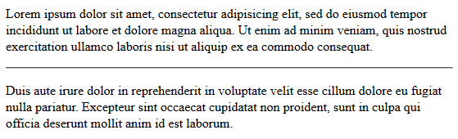

*Slika 3.4 – Efekat koji proizvodi hr element*

**Razmaci i redovi u tekstu**

U ovom trenutku, veoma je bitno napomenuti nekoliko stvari o razmacima i novim redovima u tekstu. Za primer će poslužiti sledeći HTML kod:

<p>Lorem ipsum dolor sit amet, consectetur adipisicing elit, sed do  
eiusmod tempor incididunt ut labore et dolore magna aliqua. Ut enim ad  
inim veniam, quis nostrud exercitation ullamco laboris nisi ut aliquip  
ex ea commodo consequat.</p>

Prikazani kod proizvodi jedan paragraf teksta. Tekst paragrafa može se, radi demonstracije, napisati i ovako:

<p>Lorem ipsum dolor sit amet, consectetur adipisicing elit, sed do eiusmod tempor incididunt ut labore et dolore magna aliqua. Ut enim

ad minim veniam, quis nostrud exercitation ullamco laboris nisi ut aliquip  
ex ea commodo consequat.</p>

Ovoga puta, u tekst su postavljeni višestruki razmaci, ali i prelasci u novi red, korišćenjem tastera enter. Ukoliko se prikazani paragrafi prikažu u browseru, može se zaključiti da ih browser ignoriše, pa paragraf izgleda kao na slici 3.5.

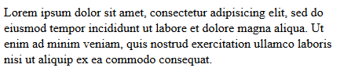

*Slika 3.5 – Jedan paragraf*

Na ovaj način, jasno je da HTML ne tretira višestruke razmake kao i prelaske u novi red. Višestruki razmaci se uvek tretiraju kao jedan razmak, dok se prelasci u novi red ignorišu. Ukoliko je potrebno preći u novi red, koristi se element <br>, kao što je to prikazano nešto ranije u ovoj lekciji.

Ukoliko se nekada, ipak javi potreba za očuvanjem višestrukih razmaka, kao i prelazaka u novi red bez upotrebe elementa <br>, moguće je koristiti element <pre>. Kompletan sadržaj unutar <pre>elementa zadržava sve razmake i prelaske u novi red. Njegova upotreba ilustrovana je primerom:

<pre>  
<p>Lorem ipsum dolor sit amet, consectetur adipisicing elit,  
sed do eiusmod tempor incididunt ut labore et dolore magna aliqua. Ut enim

ad minim veniam, quis nostrud exercitation ullamco laboris nisi ut aliquip  
ex ea commodo consequat.</p>  
</pre>

Ovoga puta, efekat prikazanog koda je kao na slici 3.6.

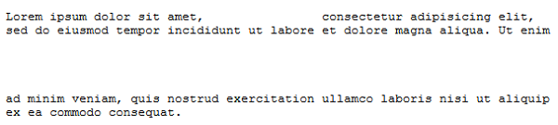

*Slika 3.6 – Jedan paragraf sa očuvanim razmacima i prelascima u novi red*

**Specijalni znaci**

Određeni karakteri u HTML jeziku poseduju specijalno značenje. Idealni predstavnici takvih karaktera su svakako karakteri veće i manje (<>), pomoću kojih se grade HTML tagovi. Kada se napiše jedan HTML tag, browser njega ne prikazuje na stranici u izvornom obliku, već interpretira njega i njegov eventualni sadržaj na specifičan način.

Prikaz HTML koda koji će tako nešto ilustrovati je sledeći:

|  |  |
| --- | --- |
| 1  2  3 | <p>  This is tag used for heading1: <h1>  </p> |

Efekat koji prikazani kod ima je kao na slici 3.7.

https://www.link-elearning.com/linkdl/coursefiles/1166/PH5JC_03_07.jpg

*Slika 3.7 – Sadržaj paragrafa ne sadrži specijalne znake, zato što ih browser interpretira na specijalan način*

Kao što se sa slike 3.7 može videti, tag <h1> koje je napisan unutar sadržaja paragrafa se izgubio, s obzirom da ga je browser interpretirao na specifičan način. Sada se postavlja pitanje – Kako u tekstu prikazati tagove?

Odgovor na ovo pitanje leži u upotrebi zamenskih karaktera. Zamenski karakteri ili HTML entiteti, kako se drugačije nazivaju, korisni su u nekoliko različitih situacija. Tako se HTML entiteti mogu koristiti da reše problem rezervisanih karaktera. HTML entiteti se takođe mogu koristiti i za pisanje nekih specijalnih simbola, za koje ne postoji taster na tastaturi. Neki od najkorišćenijih HTML entiteta prikazani su tabelom 3.2.

|  |  |
| --- | --- |
| **HTML entitet** | **Izgled na HTML strani** |
| &nbsp; | (blanko tj. non breaking space) |
| &lt; | < |
| &gt; | > |
| &amp; | & |
| &copy; | © |
| &raquo; | » |

*Tabela 3.2 – HTML entiteti*

Sada se prethodni primer može realizovati korišćenjem zamenskih karaktera na sledeći način:

|  |  |
| --- | --- |
| 1  2  3 | <p>  This is tag used for heading1: &lt;h1&gt;  </p> |

Ovoga puta, efekat će biti kao na slici 3.8.

https://www.link-elearning.com/linkdl/coursefiles/1166/PH5JC_03_08.jpg

*Slika 3.8 – Prikaz specijalnih karaktera kao sadržaja elemenata upotrebom HTML entiteta*

U tabeli 3.2 prikazan je i non breaking space HTML entitet. On se može koristiti ukoliko je bitno naglasiti browseru da se određene reči ne smeju razbijati na redove. To ilustruje sledeći primer HTML koda:

<p>This is course "Programming**&nbsp;**in**&nbsp;**HTML5**&nbsp;**with**&nbsp;**JavaScript**&nbsp;**and**&nbsp;**CSS3"</p>

U prikazanom kodu između svake reči naziva kursa *Programming in HTML5 with JavaScript and CSS3*, postavljen je *non breaking* *space* HTML entitet i na taj način je naglašeno da se prelamanje teksta na tom mestu ne sme sprovoditi. Tako će efekat prikazanog koda biti kao na slici 3.9.

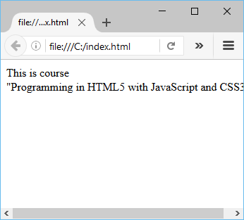

*Slika 3.9 – Efekat non breaking space HTML entiteta*

Bez korišćenja HTML entiteta, browser bi u situaciji prikazanoj slikom 3.9 izvršio prelamanje teksta u novi red. S obzirom da se koristi non breaking space HTML entitet, do prelamanja u novi red ne dolazi.

HTML entiteti se mogu koristiti i za kreiranje specijalnih karaktera. To ilustruje sledeći kod:

|  |  |
| --- | --- |
| 1 | <p>Copyright &copy; LINKgroup</p> |

Prikazani kod ima efekat kao na slici 3.10.

https://www.link-elearning.com/linkdl/coursefiles/1166/PH5JC_03_10.jpg

*Slika 3.10 – Specijalni Copyright karakter*

**Liste**

HTML jezik omogućava kreiranje lista. Liste se koriste za strukturiranje tekstualnog sadržaja. HTML poznaje tri tipa lista:

* **Ordered (uređene) liste** – stavke se označavaju nekim tipom rednih elemenata, najčešće brojevima, rimskim brojevima, slovima abecede itd.
* **Unordered (neuređene) liste** – za razliku od uređenih lista, ne potencira se značaj redosleda elemenata, a stavke se označavaju raznim simbolima kao što su kvadrat, krug, crta itd.
* **Definition (definicione) liste** – omogućavaju kreiranje definicije svake stavke u listi

**Ordered (uređene) liste**

Uređena lista počinje otvarajućim <ol> tagom, a završava se zatvarajućim </ol> tagom. Svaka stavka liste počinje <li> tagom, a završava se </li> tragom. Tako jedna uređena lista može da izgleda kao u sledećem primeru:

|  |  |
| --- | --- |
| 1  2  3  4  5  6 | <ol>     <li>nigredo</li>     <li>albedo</li>     <li>citrinitas</li>     <li>rubedo</li>  </ol> |

Kao što je već rečeno, uređena lista počinje otvarajućim <ol> tagom. Drugim rečima, tagovi <ol> i </ol> služe kao omotač za stavke koje će lista posedovati. U primeru se može videti da se pojedinačne stavke kreiraju korišćenjem tagova <li> i </li>.

Prikazani kod proizvodi efekat kao na slici 3.11.

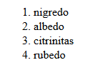

*Slika 3.11 – Uređena lista*

Sa slike 3.11 se može videti da stavke uređene liste počinju rednim brojevima. Takvi redni brojevi nisu ručno unošeni, odnosno nisu deo sadržaja stavki, već su dodati automatski od strane browsera, s obzirom da je reč o uređenoj listi.

**Unordered (neuređene) liste**

Neuređene liste kreiraju se veoma slično upravo opisanim, uređenim. Jedina razlika je u upotrebi tagova koji se koriste kao kontejner za stavke liste. Kod neuređenih lista, to su tagovi <ul> i </ul>. Tako jedna neuređena lista može izgledati ovako:

|  |  |
| --- | --- |
| 1  2  3  4  5  6 | <ul>    <li>nigredo</li>    <li>albedo</li>    <li>citrinitas</li>    <li>rubedo</li>  </ul> |

Neuređena lista koja se na ovaj način dobija, prikazana je slikom 3.12.

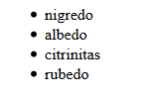

*Slika 3.12 – Neuređena lista*

Sa slike 3.12 može se videti da se stavke neuređene liste nabrajaju korišćenjem *bulleta* (tačaka).

**Ugneždavanje lista**

Kompletna lista može se pojaviti kao jedna stavka neke druge liste. U takvoj situaciji se može reći da se jedna lista nalazi unutar druge, što je postupak koji se zove ugneždavanje lista.  
  
Primer neuređenih ugnežđenih lista je sledeći:

|  |  |
| --- | --- |
| 1  2  3  4  5  6  7  8  9  10  11 | <ul>    <li>nigredo      <ul>        <li>primo</li>        <li>secundo</li>      </ul>    </li>    <li>albedo</li>    <li>citrinitas</li>    <li>rubedo</li>  </ul> |

U primeru se može videti da je kao sadržaj prve stavke liste, pored teksta *nigredo*, postavljen i kod za kreiranje kompletne neuređene liste. Stoga će prikazani kod imati efekat kao na slici 3.13.

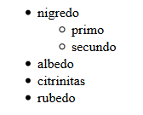

*Slika 3.13 – Ugnežđene liste*

Analizom slike 3.13 stvari postaju kristalno jasne. Stavke ugnežđene liste postaju stavke drugog nivoa glavne liste. Na taj način može se postići gnežđenje stavki liste u više nivoa.

Gnežđenje se može postići i sa uređenim listama. Primer je sledeći:

|  |  |
| --- | --- |
| 1  2  3  4  5  6  7  8  9  10  11 | <ol>    <li>nigredo      <ol>        <li>primo</li>        <li>secundo</li>      </ol>    </li>    <li>albedo</li>    <li>citrinitas</li>    <li>rubedo</li>  </ol> |

Efekat je kao na slici 3.14.

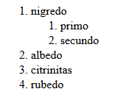

*Slika 3.14 – Ugnežđene liste*

Takođe, međusobno gnežđenje uređenih i neuređenih lista je dozvoljeno.

**Definition (definicione) liste**

Definicione liste se koriste nešto ređe nego upravo opisane uređene i neuređene liste. Mogu biti korisne u situacijama kada je potrebno obezbediti opis stavki. Tako se definicione liste kreiraju u formi parova stavki i definicija. Primer jedne definicione liste je sledeći:

|  |  |
| --- | --- |
| 1  2  3  4  5  6  7  8  9  10 | <dl>      <dt>nigredo</dt>      <dd>a blackening or melanosis</dd>      <dt>albedo</dt>      <dd>a whitening or leucosis</dd>      <dt>citrinitas</dt>      <dd>a yellowing or xanthosis</dd>      <dt>rubedo</dt>      <dd>a reddening, purpling, or iosis</dd>  </dl> |

Analizom koda, može se zaključiti da se stavke i definicije, definicione liste, uokviruju tagovima <dl>i </dl>. Nazivi stavki se identifikuju tagovima <dt>, a njihove definicije tagovima <dd>. Prikazani kod proizvešće efekat kao na slici 3.15.

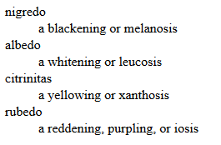

*Slika 3.15 – Definiciona lista*

Česta upotreba definicionih lista je za kreiranje [FAQ](https://www.link-elearning.com/linkdl/opisPojma.php?id=144286) strana, s obzirom da se one odlično uklapaju u formu pitanja i odgovora.

|  |
| --- |
| **Napomena**    *Liste unutar HTML dokumenata mogu imati brojne funkcije koje prevazilaze okvire ove lekcije. Tako se liste često koriste za kreiranje navigacionih menija. Liste je moguće stilizovati po sopstvenim potrebama i tako im u potpunosti promeniti osnovni izgled.* |

**Tabele**

Tekstualne podatke nekada je mnogo zgodnije predstaviti tabelarno. Sportski rezultati, finansijski izveštaji, rasporedi časova su samo neki od primera u kojima upotreba tabela može biti više nego korisna. Tako se tabele koriste za strukturiranje tekstualnih podataka.

Svaka tabela sastoji se iz ćelija raspoređenih po redovima. Osnovni tag za kreiranje HTML tabele je <table>, dok su tagovi za kreiranje ćelija i redova td i tr, respektivno. Tako se za kreiranje ćelije koristi tag, td – *table data*, a za kreiranje reda tabele tag tr – *table row*. Opisana struktura HTML tabele prikazana je slikom 3.16.

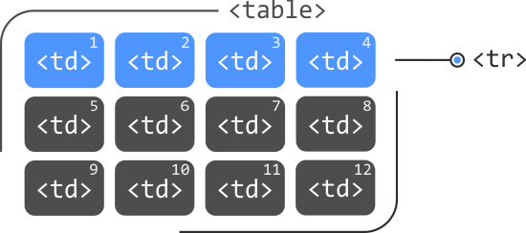

*Slika 3.16 – Struktura HTML tabele*

Na slici 3.16, može se videti struktura jedne HTML tabele. Svaka ćelija formira se korišćenjem elementa <td>. Više <td> elemenata međusobno se grupišu u jedan red upotrebom elementa <tr>. Na kraju više redova, grade jednu tabelu, tako što se grupišu unutar elementa <table>. Kako sve to izgleda pretočeno u HTML kod, može se videti na sledećem primeru:

|  |  |
| --- | --- |
| 1  2  3  4  5  6  7  8  9  10  11  12  13  14  15  16  17  18  19  20 | <table>    <tr>      <td>1</td>      <td>2</td>      <td>3</td>      <td>4</td>    </tr>    <tr>      <td>5</td>      <td>6</td>      <td>7</td>      <td>8</td>    </tr>    <tr>      <td>9</td>      <td>10</td>      <td>11</td>      <td>12</td>    </tr>  </table> |

Prikazani HTML kod podudara se sa tabelom prikazanom slikom 3.16. Kao sadržaji ćelija definisan su brojevi, na osnovu kojih se može zaključiti kojim redosledom se ređaju ćelije HTML tabele. Kreirana tabela poseduje tri reda sa po četiri ćelije. Efekat koji kod proizvodi prikazan je slikom 3.17.

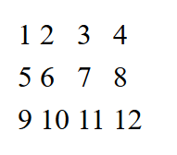

*Slika 3.17 – HTML tabela nakon parsiranja*

Stilizovanje HTML tabela postiže se upotrebom CSS-a, a jedina dva atributa <table> taga koje HTML5 dozvoljava su border i sortable. Atribut border definiše da li će tabela imati okvir, dok atribut sortable govori o tome da li će tabela imati mogućnost sortiranja. Imajući to u vidu, ukoliko je potrebno dobiti tabelu sa okvirima, dovoljno je napisati sledeće:

|  |  |
| --- | --- |
| 1  2  3  4  5  6  7  8  9  10  11  12  13  14  15  16  17  18  19  20 | <table border="1">    <tr>      <td>1</td>      <td>2</td>      <td>3</td>      <td>4</td>    </tr>    <tr>      <td>5</td>      <td>6</td>      <td>7</td>      <td>8</td>    </tr>    <tr>      <td>9</td>      <td>10</td>      <td>11</td>      <td>12</td>    </tr>  </table> |

Efekat prikazanog koda ovoga puta će biti kao na slici 3.18.

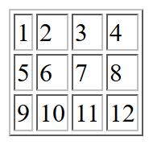

*Slika 3.18 – HTML tabela sa okvirima*

**Naslovne ćelije**

HTML tabele mogu imati i naslovne ćelije. To su ćelije koje definišu redove i kolone. Kreiraju se korišćenjem taga sa oznakom th – *table heading*. Sledeći primer ilustruje njihovu upotrebu.

|  |  |
| --- | --- |
| 1  2  3  4  5  6  7  8  9  10  11  12  13  14  15  16  17  18  19  20  21  22  23  24  25  26 | <table border="1">    <tr>      <th>*</th>      <th>monday</th>      <th>tuesday</th>      <th>wednesday</th>      <th>thursday</th>      <th>friday</th>    </tr>    <tr>      <th>morning</th>      <td> </td>      <td> </td>      <td> </td>      <td> </td>      <td> </td>    </tr>    <tr>      <th>evening</th>      <td> </td>      <td> </td>      <td> </td>      <td> </td>      <td> </td>    </tr>  </table> |

Prikazani kod proizvodi efekat kao na slici 3.19.

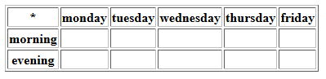

*Slika 3.19 – HTML tabela sa heading redom*

**Spajanje ćelija**

Razni programi za obradu teksta i tabela (Word, Excel, Spreadsheet...) omogućavaju spajanje više uzastopnih ćelija po vertikali ili horizontali. Takvu istu funkcionalnost omogućava i HTML jezik, korišćenjem dva atributa: colspan i rowspan.

Kada je potrebno ćelije spojiti po horizontali, koristi se atribut colspan. Sledeći primer ilustruje upotrebu atributa colspan.

|  |  |
| --- | --- |
| 1  2  3  4  5  6  7  8  9  10  11 | <table border="1">    <tr>      <td>1</td>      <td>2</td>      <td>3</td>    </tr>    <tr>      <td colspan="2">4</td>      <td>6</td>    </tr>  </table> |

Atribut colspan upotrebljen je na četvrtoj ćeliji, inače prvoj ćeliji u drugom redu. Kao vrednost atributa colspan, naveden je broj 2, što ukazuje da će biti obavljeno spajanje dve ćelije. Efekat će biti kao na slici 3.20.

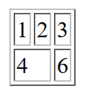

*Slika 3.20 – HTML tabela unutar koje su dve ćelije spojene po horizontali*

Sa slike 3.20 se može videti da ovoga puta četvrta ćelija zauzima prostor dve ćelije, odnosno da je izvršeno spajanje dve uzastopne ćelije – četvrte i pete.

Kada je ćelije potrebno spojiti po vertikali, koristi se atribut rowspan. Sledeći primer ilustruje upotrebu ovog atributa.

|  |  |
| --- | --- |
| 1  2  3  4  5  6  7  8  9  10  11 | <table border="1">    <tr>      <td rowspan="2">1</td>      <td>2</td>      <td>3</td>    </tr>    <tr>      <td>5</td>      <td>6</td>    </tr>  </table> |

Atribut rowspan postavljen je na prvoj ćeliji. Kao njegova vrednost postavljen je broj dva, što znači da će biti obavljeno spajanje dve ćelije po vertikali. Tako će efekat prikazanog koda biti kao na slici 3.21.

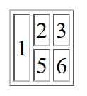

*Slika 3.21 – HTML tabela unutar koje su dve ćelije spojene po vertikali*

**Regioni tabela**

HTML tabele mogu imati i svoje regione, čijim korišćenjem se sadržaj može dodatno razgraničiti. Tako je moguće definisati zaglavlje, telo i dno tabele, korišćenjem tagova <thead>, <tbody> i <tfoot>, respektivno. Sledeći primer ilustruje HTML tabelu sa definisanim pomenutim regionima.

|  |  |
| --- | --- |
| 1  2  3  4  5  6  7  8  9  10  11  12  13  14  15  16  17  18  19  20  21  22  23  24  25  26 | <table>     <thead>    <tr>      <td>header cell</td>    </tr>    <tr>      <td>header cell</td>    </tr>     </thead>     <tfoot>    <tr>      <td>footer cell</td>    </tr>    <tr>      <td>footer cell</td>    </tr>     </tfoot>     <tbody>    <tr>      <td>body cell</td>    </tr>    <tr>      <td>body cell</td>    </tr>     </tbody>  </table> |

Prikazanim kodom definisana su tri regiona unutar HTML tabele: header, footer i body. Browseri uglavnom tretiraju sadržaj svih delova na jednak način, tako da definisanje različitih regiona tabele može imati efekta tek u kombinaciji sa CSS stilizovanjem, kada omogućava da se različiti regioni tabele stilizuju na različite načine. Takođe, prilikom štampe HTML dokumenta, većina browsera ponavlja head i footer sekciju na svakoj stranici, radi bolje preglednosti. Kada se upotrebljavaju pomenuti regioni HTML tabele, browseri omogućavaju i skrolovanje sadržaja, odnosno body dela, nezavisno od head i footer delova.

Zanimljivo je primetiti da su različiti regioni HTML tabele navedeni po sledećem redosledu: <thead>, <tfoot>, <tbody>. Ovo je ispravan redosled za definisanje ovih regiona, iako se oni na stranici ne prikazuju ovim redosledom. Tako je uvek potrebno da se <thead> pojavi ispred <tfoot> i <tbody> delova, a <tfoot> ispred <tbody>, a nakon <thead> odeljka.